DECISÃO ADMINISTRATIVA DE PRESCRIÇÃO - DCT Nº.020/2022

Andirá, 24 de outubro de 2022.

Ref.: Processo nº 2398/2022, no qual o sócio, Sr. Osmar Zanoni, CPF nº 024.060.049-53, requer a “Prescrição dos débitos tributários referentes aos cadastros nº 3294, 8054, relativos aos exercícios de 1996 a 2015 e, referente ao cadastro nº 1410, relativos aos exercícios de 1996 a 2014”, em nome da Imobiliária Nova Andirá Ltda., CNPJ nº 75.723.437/0001-52.

O interessado supracitado requereu o instituto da prescrição tributária, o qual ocorre quando não há propositura de ação de execução fiscal pela fazenda pública dentro do prazo estabelecido pelo Código Tributário Nacional – CTN.

O prazo para que se promova a ação de execução fiscal é de cinco anos, contados da data da constituição definitiva do crédito tributário. E, por constituição definitiva do crédito tributário, considera-se o momento em que a constituição do lançamento não puder mais ser discutida na via administrativa.
Quanto ao objeto desta análise, foi identificado que no cadastro do contribuinte em referência constam créditos tributários vencidos e não pagos relativosao IPTU, do período de 1996 a 2015, conforme relatório de Débitos x Contribuinte que constamanexos e expostos a seguir.

Figura I – Relatório Débito x Contribuinte – Cadastro nº 8054.

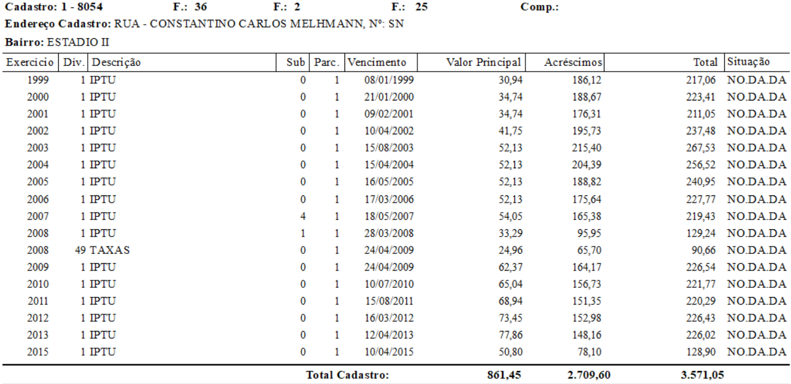

Figura II – Relatório Débito x Contribuinte – Cadastro nº 3294.

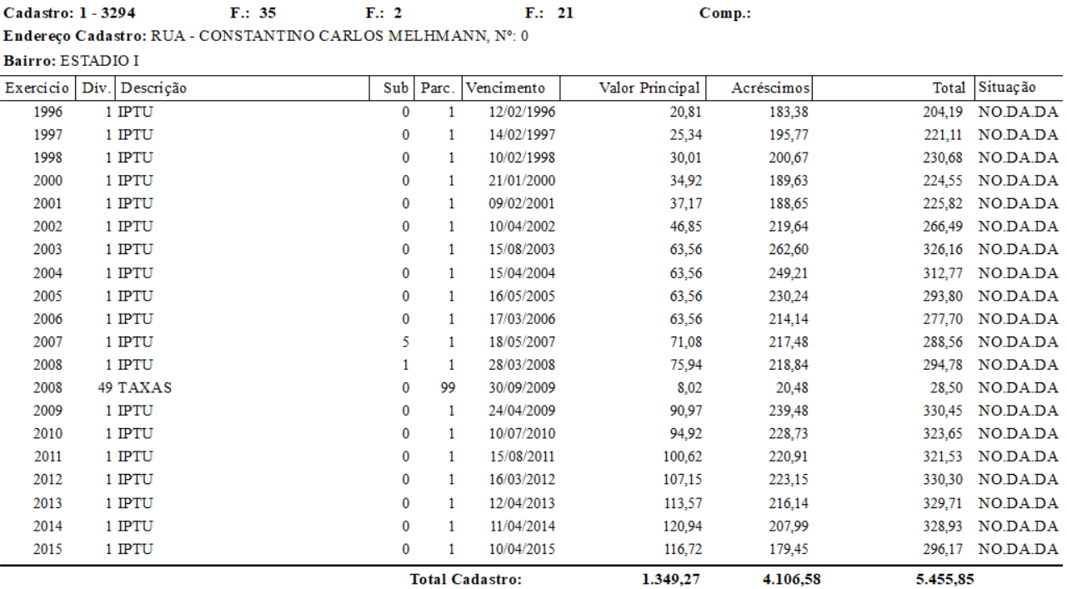

Figura III – Relatório Débito x Contribuinte – Cadastro nº 1410.

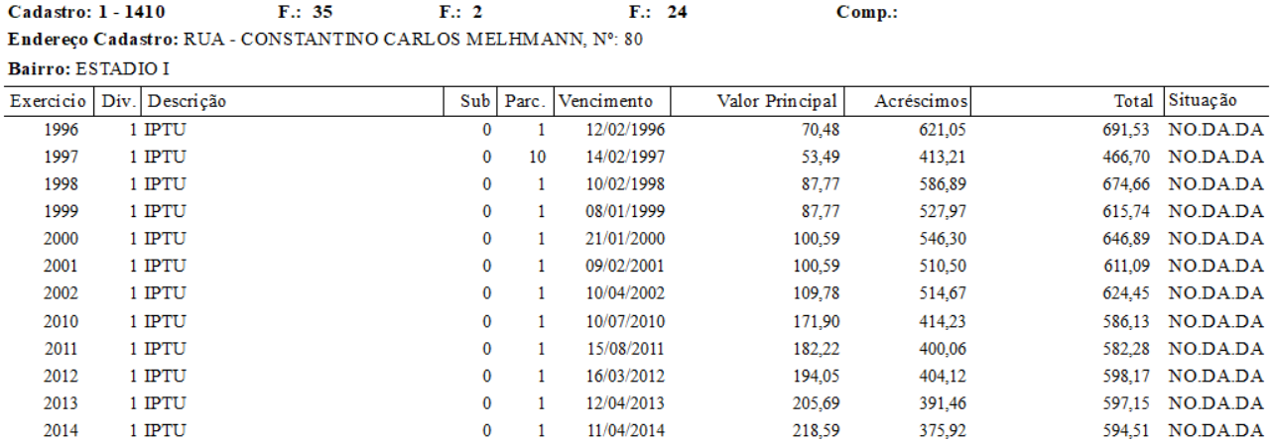

De forma imprescindível, o contribuinte apresentou a via original da Certidão emitida pelo Distribuidor Judicial (anexo), com data de 01/09/2022, a qual atestou “CONSTAR” execuções em nome do requerente, referentes ao período de 2015. No entanto, conforme consultas efetuadas, as respectivas CDA´s em execução para o exercício de 2015 incluem IPTU tão somente para o Cadastro nº 1410. Dessa forma, não há impedimento para prosseguir com a prescrição para os Cadastros nº 8054 e nº 3294, para o período compreendido entre os anos de 1996 a 2015, e para o Cadastro nº 1410, para o período compreendido entre os anos de 1996 a 2014.

Diante do exposto, este Fisco Municipal vê, no presente caso, defeso o direito Municipal de ingressar na esfera judicial no propósito de ter esses créditos tributários adimplidos, fundamentado no instituto da prescrição, e, dessa forma DEFERE o pleito do contribuinte e, seguidamente, providencia a baixa dos créditos prescritos.

Gleison Esneder Manicardi
Auditor Fiscal das Receitas Municipais
Ione Elisabeth Alves Abib
Prefeita Municipal

Prefeitura Municipal de Andirá

Anexo I.
Anexo II.
Art. 156. Extinguem o crédito tributário: V - a prescrição e a decadência;
Art. 174. A ação para a cobrança do crédito tributário prescreve em cinco anos, contados da data da sua constituição definitiva.
II - É pacífico o entendimento do Superior Tribunal de Justiça segundo o qual a ação para a cobrança do crédito tributário prescreve em cinco anos, contados da data da sua constituição definitiva, que, nos casos de lançamento de ofício, ocorre quando já não caiba recurso administrativo ou quando se haja esgotado o prazo para sua interposição. (...) V – Agravo Interno improvido. (STJ – AgInt no REsp nº 1.558.016/PR. DJe 12/08/16)
STJ 622 - A notificação do auto de infração faz cessar a contagem da decadência para aconstituição do crédito tributário; exaurida a instância administrativa com o decurso do prazo para a impugnação ou com a notificação de seu julgamento definitivo e esgotado o prazo concedido pela Administração para o pagamento voluntário, inicia-se o prazo prescricional paraa cobrança judicial.
Código Tributário Municipal, Artigo 11 – O Imposto sobre a Propriedade Predial e Territorial Urbana – IPTU tem como fato gerador a propriedade, o domínio útil ou a posse de bem imóvel, por natureza ou cessão física, como definido na lei civil, localizado na Zona Urbana do Município.
Anexo III.
Lei nº 2.916/17, São atribuições do cargo de Auditor Fiscal da Receita Municipal: I - em caráter exclusivo, relativamente aos impostos de competência do Município, às taxas e às contribuições administradas pela Secretaria Municipal de Finanças; g) analisar, elaborar e proferir decisões, em processos administrativo-fiscais, nas respectivas esferas de competência, inclusive os relativos ao reconhecimento de direito creditório, à solicitação de retificação de declaração, à imunidade, a quaisquer formas de suspensão, exclusão e extinçãode créditos tributários previstos na Lei Federal nº 5.172, de 25 de outubro de 1966, à restituição, ao ressarcimento e à redução de tributos e contribuições bem como participar de órgãos de julgamento singulares ou colegiados relacionados à Administração Tributária;

